1. 개요: 주변이 온통 하얀 GALLERY, 마치 영문도 모른채 이곳에 끌려온 '나' 의 기분과 몹시 흡사하다. 밤인지 낮인지 구분할 수 있는 작은 창문조차 하나 없으며, 눈에 보이는 것은 정체를 알 수 없는 기괴한 느낌의 액자 몇점(그래픽필요)과 그리고 의미심장한 낙서 (Can you escape the doom?) 뿐이다.

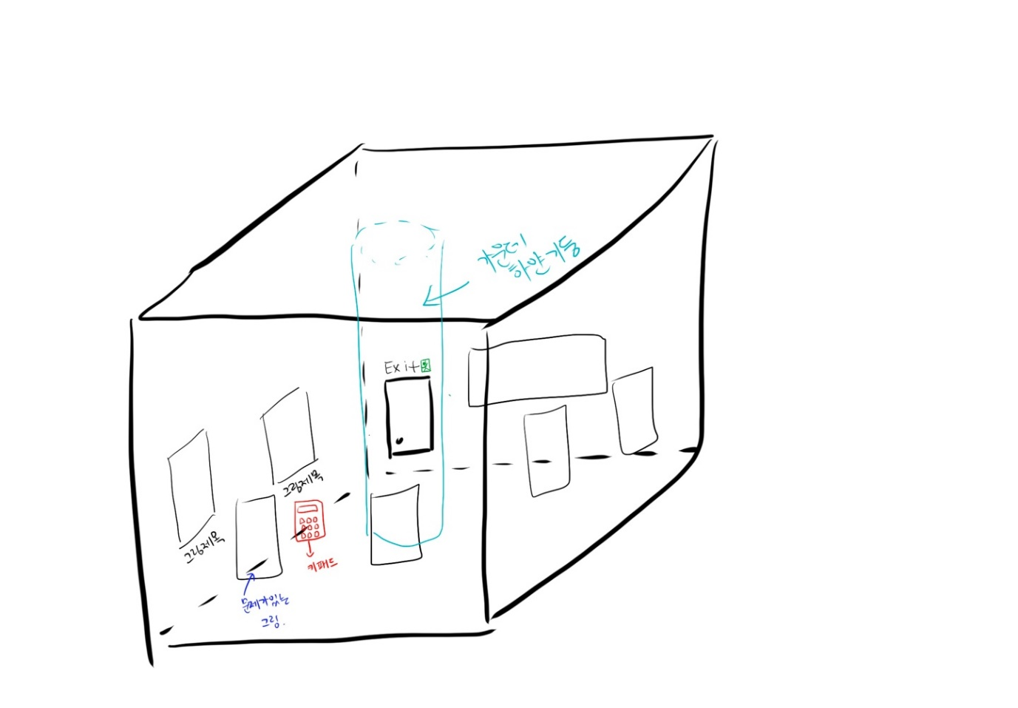

* 그림은 총 5개 필요. cube 그림과 그 외의 그림 4개<그래픽 필요>
* 처음에 각 작품 위에 있는 조명은 켜지지 않음.

2. 활용할 Asset :

1)White texture



2)frame

[Picture frames with photos | 3D Interior | Unity Asset Store](https://assetstore.unity.com/packages/3d/props/interior/picture-frames-with-photos-106907)

[Classic Picture Frame | 3D Furniture | Unity Asset Store](https://assetstore.unity.com/packages/3d/props/furniture/classic-picture-frame-59038)

[LUXURY Classic Chandelier col103 | 3D Props | Unity Asset Store](https://assetstore.unity.com/packages/3d/props/luxury-classic-chandelier-col103-146832)

[Simple Wall Lamp | 3D Props | Unity Asset Store](https://assetstore.unity.com/packages/3d/props/simple-wall-lamp-69411) (이런 느낌의 조명도 괜찮으실까용 )

<https://assetstore.unity.com/packages/3d/props/interior/spotlight-and-structure-141453#content> 이것도 괜찮을 것 같아요!

3. 필수 배치 소품: 액자에 담긴 그림 4점 ,낙서가 적힌 그림, 알파벳 입력할 수 있는 키패드. 정 중앙에 샹들리에, 열쇠를 획득할 수 있는 전시장.

4.문제

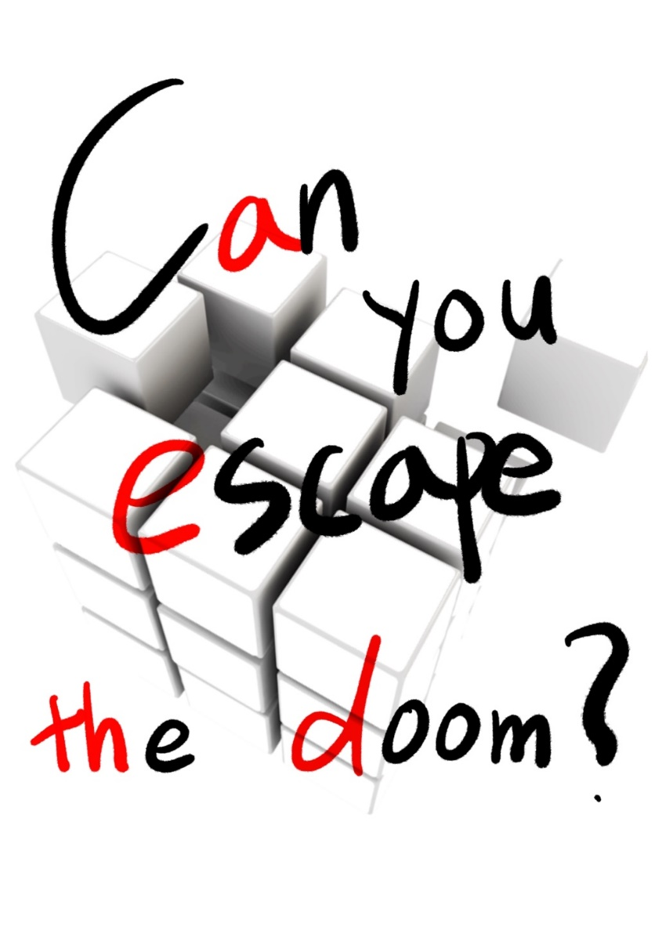

* 바닥에 작품명이 쓰여진 판(?)<그래픽 필요>이 떨어져 있음. 이것들을 주워 제목과 어울리는 그림과 매치 시키면 열쇠를 얻을 수 있음.
* 열쇠를 찾으면 출입문이 있는 벽쪽에 있는 잠긴 전선함<그래픽 필요>(-외부와 내부 모두 필요)을 열 수 있음. 전선함의 위쪽에는 1~6의 숫자가 쓰여있고, 아래쪽에는 6개의 버튼이 있음. 그 사이에는 복잡하게 얽힌 전선이 있음. 아래쪽 버튼과 연결된 숫자를 찾아 1~6 순서대로 누르면 성공. 이제 적외선 조명이 들어옴.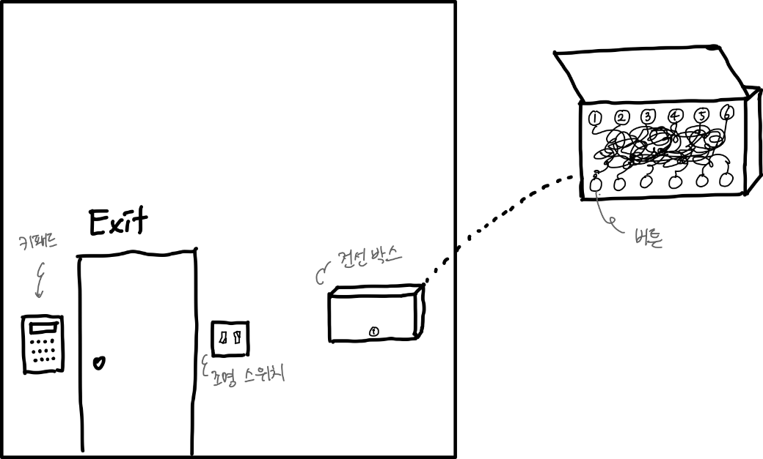
* 일반 조명일 때는 cube 그림의 모든 글자가 검정색이지만 적외선 조명을 켜면 특정 글자의 색이 붉은색으로 바뀜.<그래픽 필요>. 다른 그림들은 아직까지 적외선 조명에도 변화 없음.

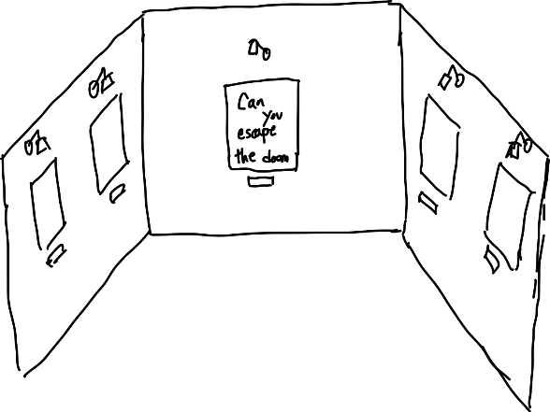->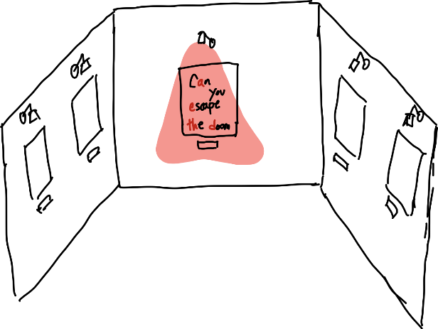

[일반 조명] [UV조명]

* 탈출구 옆에 영단어 5자리를 입력할 수 있는 키패드?<그래픽 필요>존재. 각 색깔에 대응하는 알파벳 d,e,a,t,h,를 차례로 입력하면 갑자기 갤러리의 조도가 급격히 어두워지고, 그림 조명도 좀 더 그림의 분위기가 부각되는 색으로 변하고, 그림들이 360도 반전되고 싹 바뀜. 브금도 무섭게 바뀜.
* 이제 적외선 조명을 사용했을 때 나머지 그림 4개에 다른 글씨나 그림이 보임. 각 그림에 있는 문제를 풀어 4자리 숫자를 만들어내야 탈출 할 수 있음.

적외선 조명을 켜면 다음 붉은 글씨와 그림이 보임.<그래픽 필요->벗이 그려주신 그래픽 그대로 활용해도 전혀 손색없을거같아요!!>

* 1번 그림(평화) 문제

:1층은 'ATELIER', 2층은 'LIBRARY', 3층은 'GALLERY', 4층은 'THEATER'. 따라서 첫 번째 비밀번호는 '3'

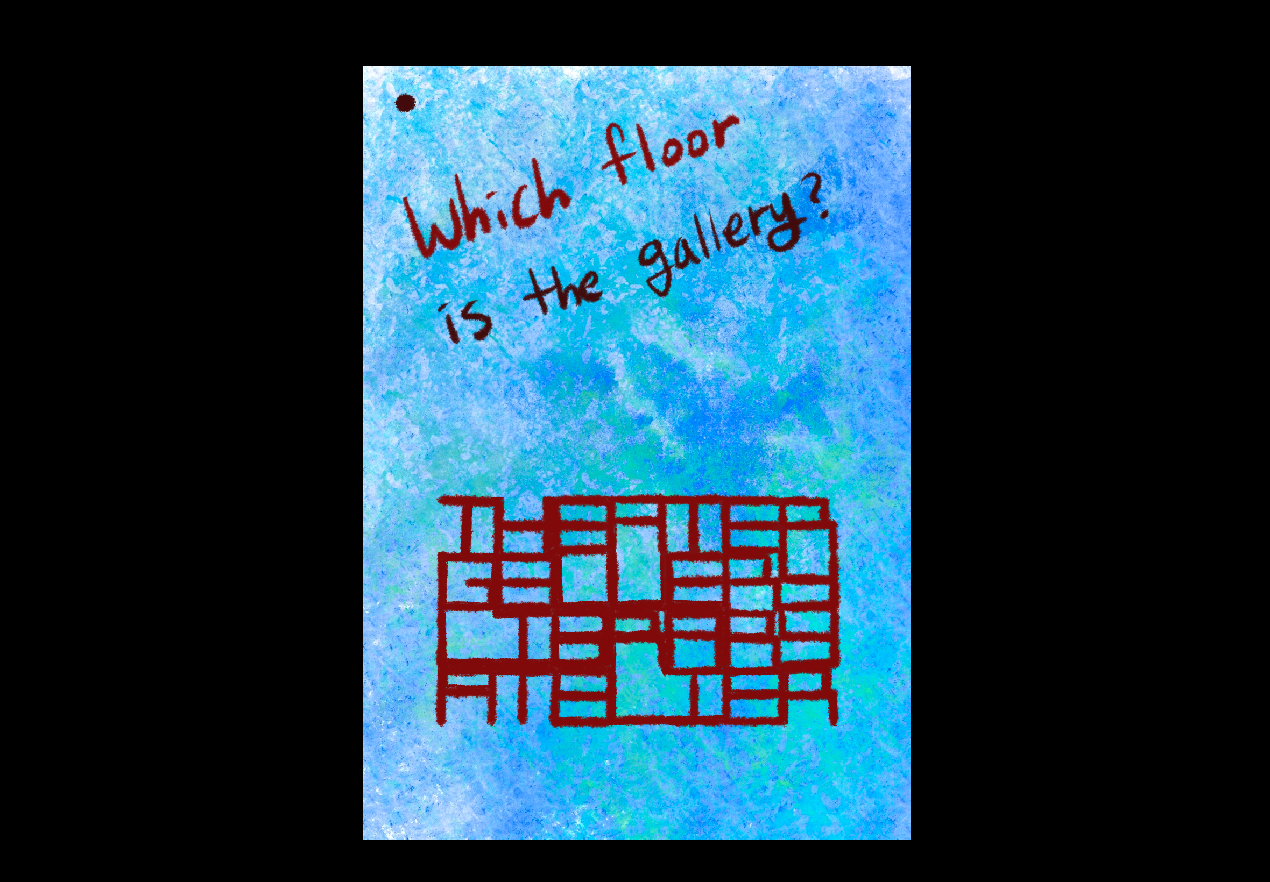

* 2번 그림(균열) 문제

:간단한 시계 문제

22시 37분 + 6시 23분 = 5시 0분. 따라서 두 번째 비밀번호는 '5'

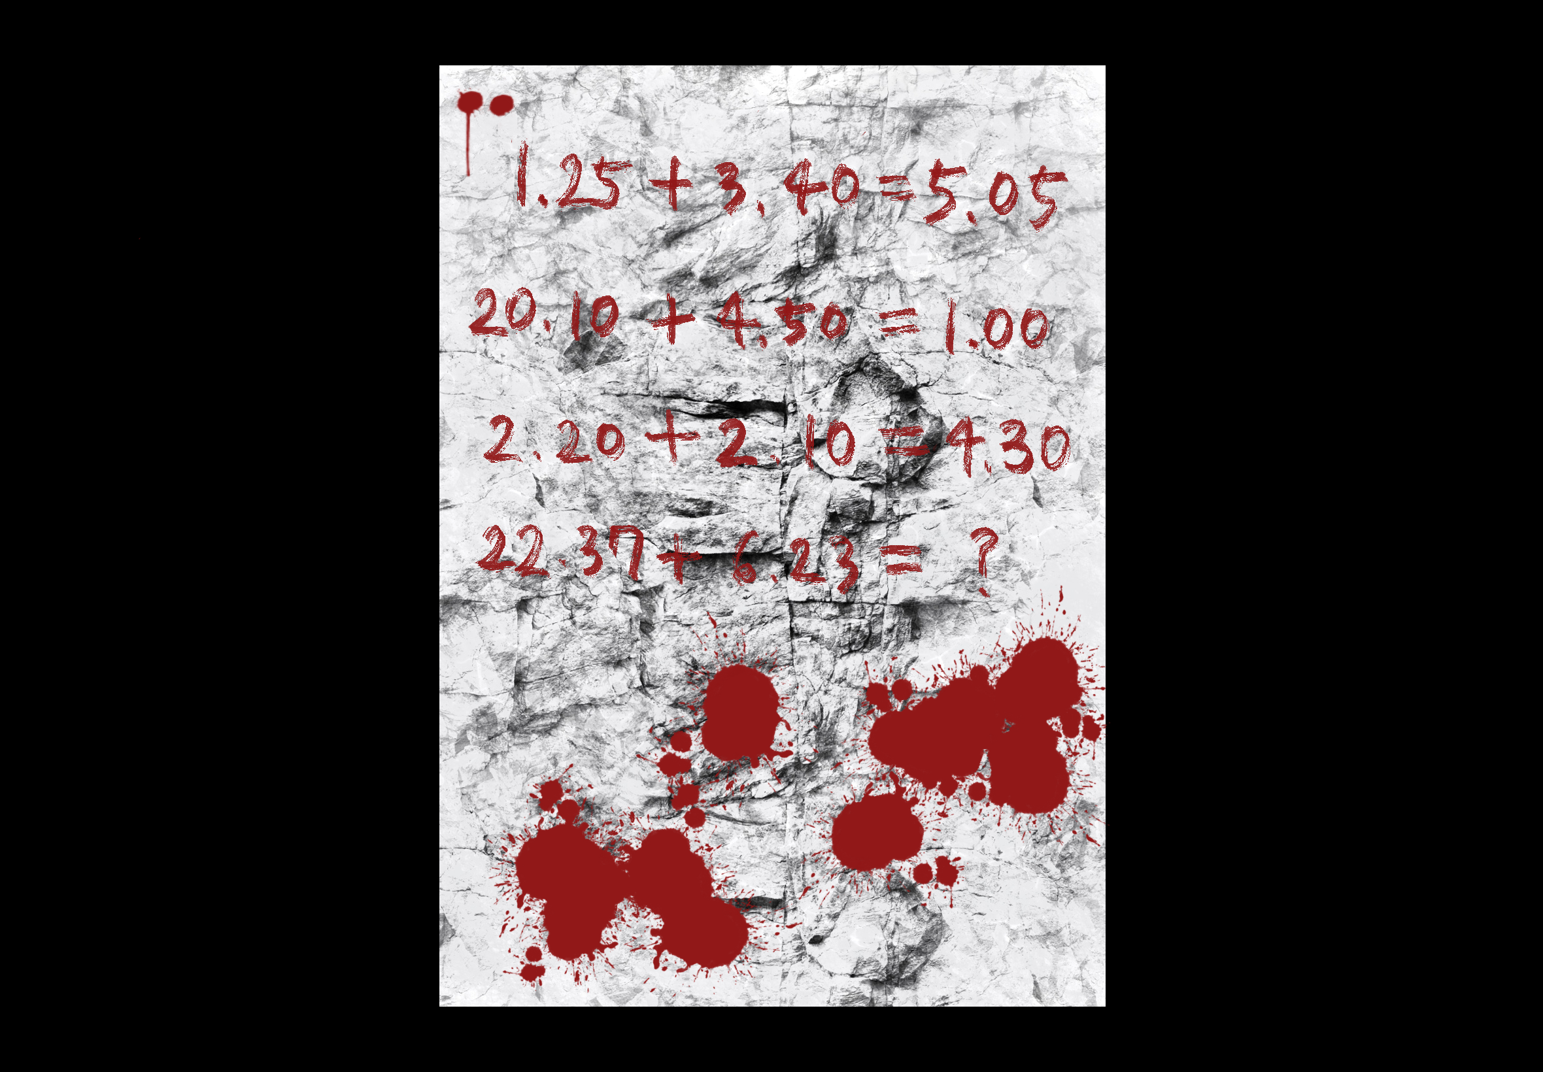

* 3번 그림(주시) 문제

전시된 그림의 개수는? 세 번째 비밀번호는 '5'

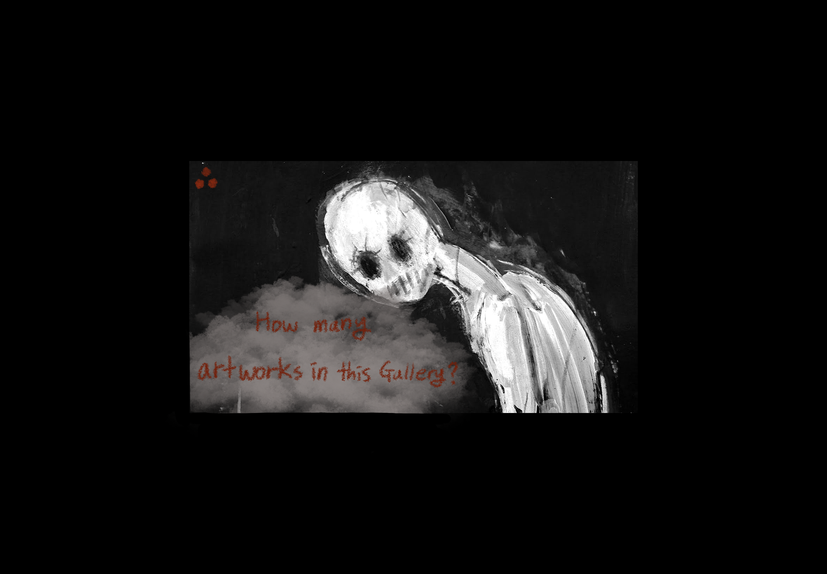

* 4번 그림(환영) 문제

조명을 끼면 그림에 숨어있던 숫자가 핏자국으로 이어져 나타남.

네번째 비밀번호는 ‘8’

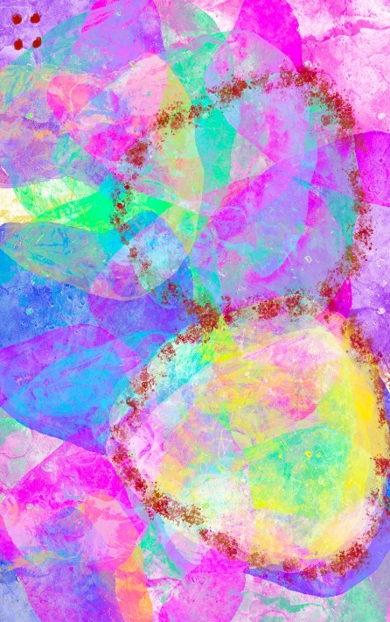

5.탈출 알고리즘 :

1) 기본적으로 이름표가 다 부착되어있는 상태. 플레이어는 그림과 제목의 부조화를 인지하고 (ex 1번그림에 균열이라는 제목이 붙어있음 ->??이상한데) -> 이름표가 전부 붙어 있으면 조합이 안 맞는다는 걸 인지하기가 어려울 것 같아서 1개 정도는 바닥에 떨어져 있었으면 좋겠어요.

각 그림의 이름표들을 떼어서 이동시킬 수 있다는 것을 깨닫는다. 그리고 각 이름표를 어울리는 그림에 매치시킨다. 이름표는 좌클릭하면 상단 인벤토리 UI에 GET됨. 1,2,3,4 등 숫자키보드를 통해 들고있는 아이템을 바꿀수있음. 5개를 모두 알맞게 매치시키면 중앙에 비어있었던 전시장<그래픽 필요>에 열쇠가 뿅하고 튀어나온다.

2) 열쇠를 이용하여 전선함을 연다.

3) 전선함의 버튼을 순서대로 누른다. 잘못누르면 버튼이 전부 튀어나오고 처음부터 해야한다. 6개의 순서에 맞게 버튼을 모두 누르면 지지직하는 전기 소리가 들린다. 이 이후로는 각 그림 위의 전시 조명도 사용할 수 있다.

4) [CUBE] 그림의 적외선 조명을 켜면 d,e,a,t,h만 붉은 색으로 보인다. 이를 그림 옆 키패드에 입력하면 갤러리의 전체 조명은 어두워지고, BGM이 공포스러운 분위기로 변한다. 그리고 이제 cube 외의 그림들에 적외선 조명을 사용했을 때 기존과 다른 글과 그림이 보인다.

5) 각 그림의 왼쪽 위 모서리에는 문제의 답이 몇 번째 숫자인지 알려주는 표시가 있다. 4개의 그림에 대한 문제를 풀고, 얻은 답을 순서에 맞춰 출구 옆 숫자 키패드에 입력하면 문이 열리고 탈출할 수 있다.

6.기본 브금

<https://www.youtube.com/watch?v=tkw6m7EHm0M&t=2470s> : 불꺼지기 전 갤러리

[04:09](https://www.youtube.com/watch?v=tkw6m7EHm0M&t=249s) 3.Spirit of the Dead - Aakash Gandhi :불꺼진 후 갤러리

7. gameover: X